2 x plný H-most s I_{max} 1.5 A
Jan Chroust

Základem je obvod DRV8835, který obsahuje dva plné H-mosty, takže umožňuje řízení dvou motorů v rozsahu napětí 2 V - 11 V a maximálního proudu 1.5 A. Výhodu je možnost paralelního spojení těchto dvou mostů a získání možnosti řízení až 3A zařízení. V poslední řadě je možné využít modul pro řízení krokového motoru.
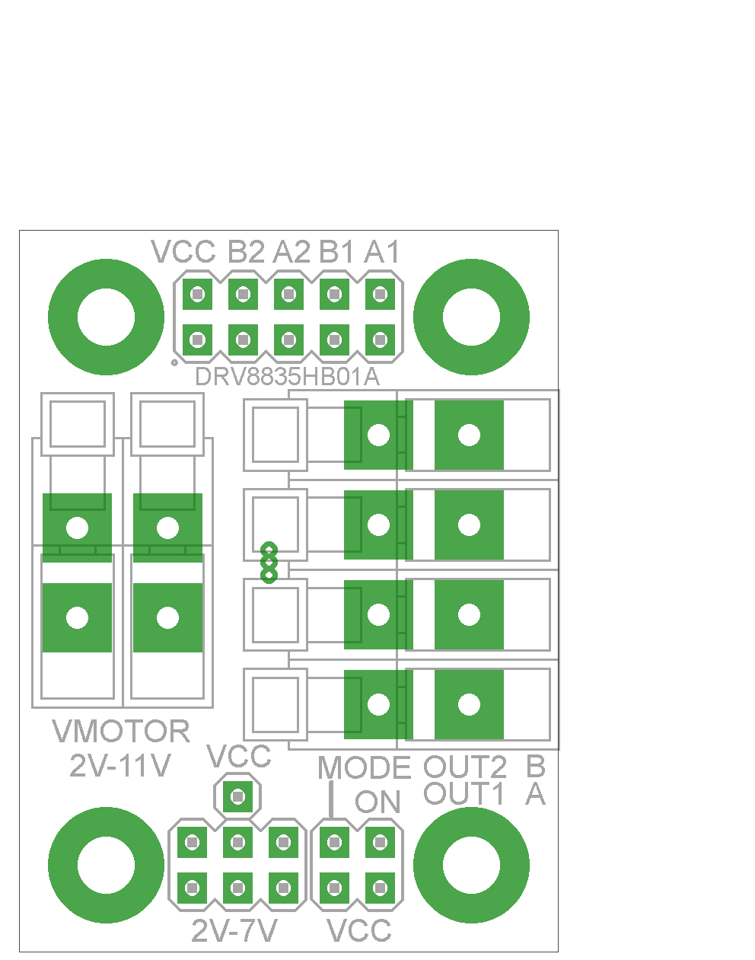

Technické parametry
Parametr | Hodnota | Poznámka
Napájení elektroniky | 2 V - 7 V
Napájení silové | 2 V - 11 V | Max. 3 A
Využití | 2 x H-most 1.5 A
 | 1 x H-most 3 A
Rozměry | 40.13 x 29.97 x 16 mm | Výška nad základní deskou

Popis konstrukce

Úvodem

Mechanická konstrukce
Modul obsahuje úchytné šroubky ve všech rozích v rozteči MLAB (10.16mm).
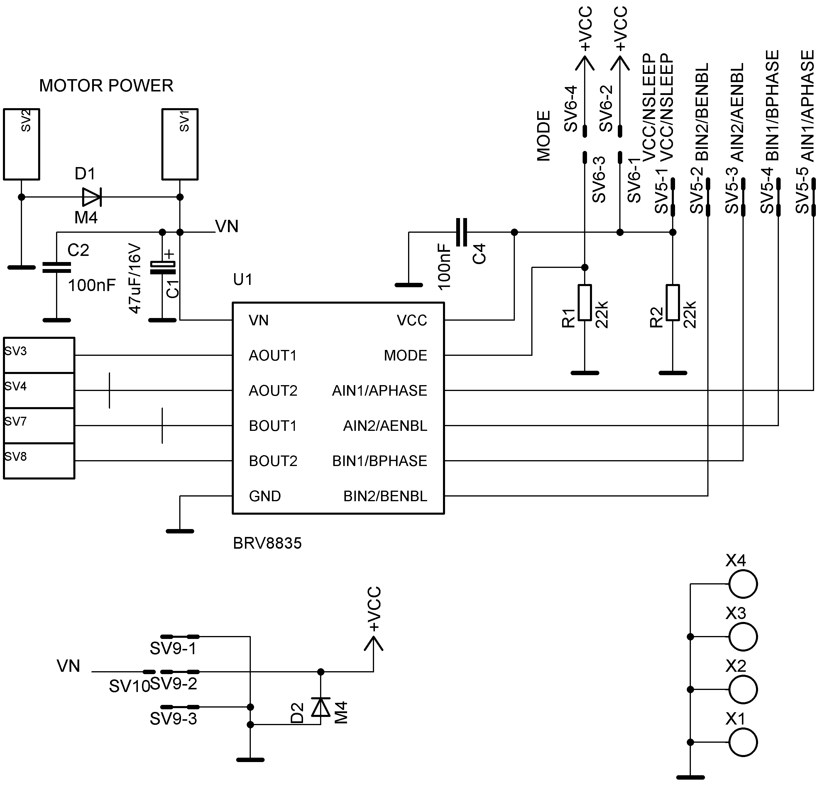

Osazení a oživení

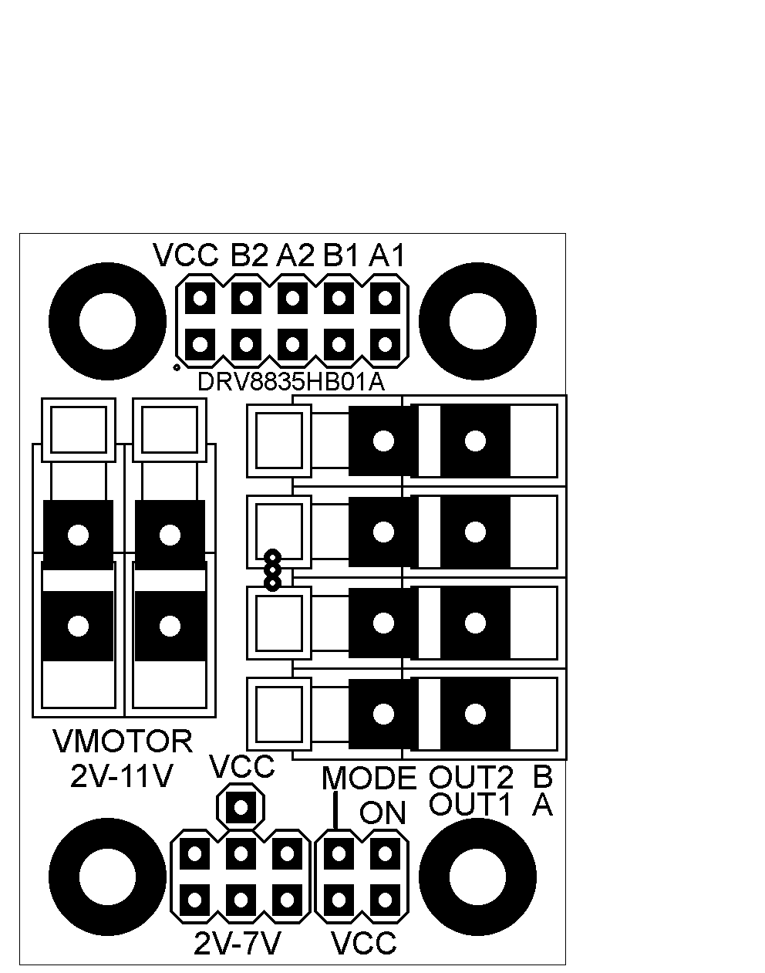
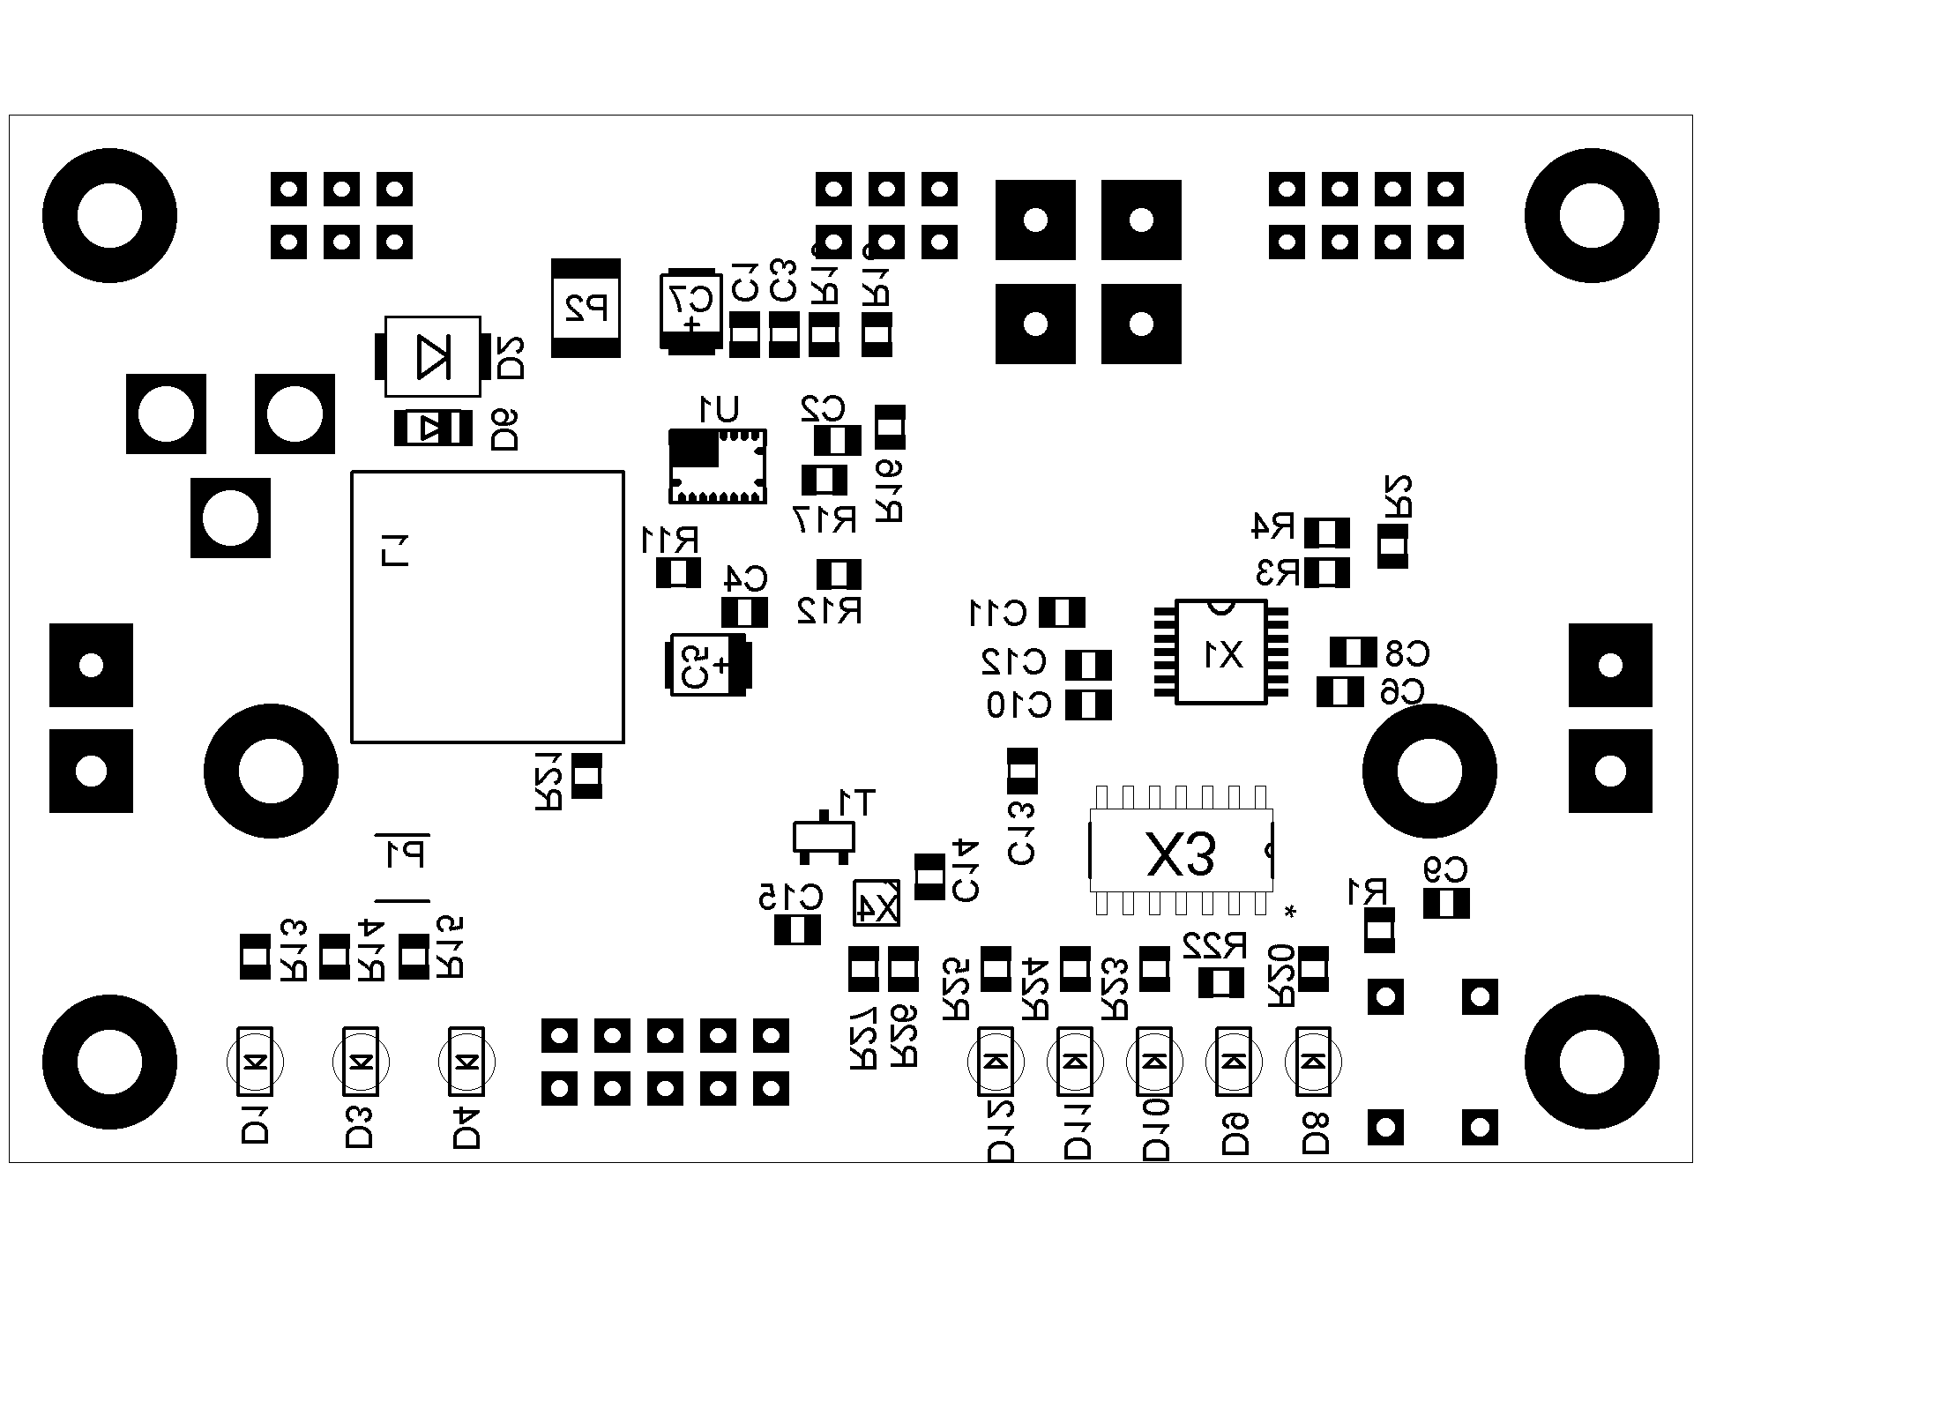

Osazení

C1,C2,C3,C4,C6,C8, | 100nF | 805
C10,C11,C12,C13,C14,C15
C5,C7 | 10uF | SMB
C9 | 1uF | 805
D1,D3 | LED zelena | 1206
D4 | LED cervena | 1206
D8-D12 | LED zluta | 1206
D2 | M4 | SMA
D6 | ZSMD-5V6 | MINIMELF
L1 | DE1205-10
P1 | 5A | 2010
P2 | 1.25A | 1812
R1 | 1K | 805
R2 | 0R01 75PP, | 805
R3,R4 | 100R | 805
R5,R6 ( | 10K NTC NCP21XV | 805
R11, R12 | 10K | 805
R13-R15, R20, R22-R25 | 270R | 805
R16 | 442K | 805
R17 | 9K31 | 805
R18, R19, R26, R27 | 7K5 | 805
R21 | 0R1 | 805
SV1, SV2 | JUMP2X3
SV3 | JUMP2X4
SV4 | JUMP2X5
SV7, SV8 | WAGO256
SW1 | TACT-64K
T1 | IRLML6244
BAT1 | BK-18650
U1 | BQ24103 | 20-QFN
X1 | BQ34Z100PW | TSSOP14
X2 | DC2.1
X3 | SN74HC164D | SOIC12
X4 | BQ294602 | 6-SON
X5-X8 | SROUB M3

Oživení

